课程体系介绍
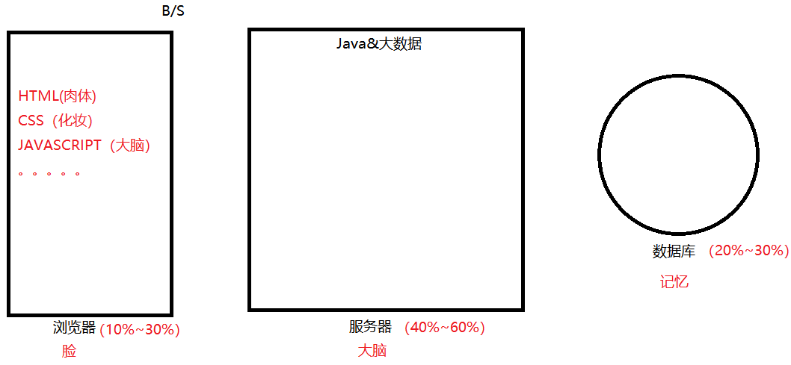

HTML讲解

HTML概述
HTML写网页的，HTML代码是由浏览器解析的。

IE浏览器：是windows默认浏览器
内核：浏览器的核心程序（心脏）
HTML被解析，解析器（属于浏览器内核）

记事本不能实现超文本效果。

高级语言：
编程语言：Java
脚本语言：JavaScript
标记语言：HTML
作用：使得信息的展示更加丰富多彩

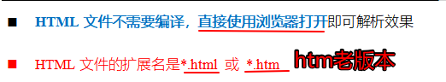
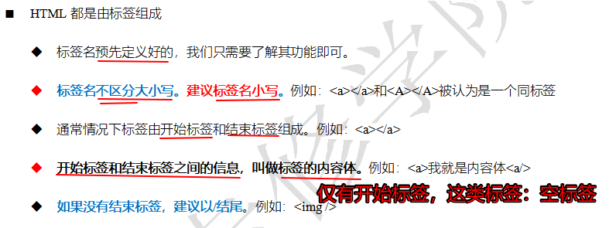
空标签：内容体为空的标签，仅有开始标签，没有结束标签。
例如:<font>中豪真帅</font>有内容体
<br/>没有内容体
<font></font> 内容体是空。

<font></font> <FONT></FONT>
<br/>
<img/>
<input/>
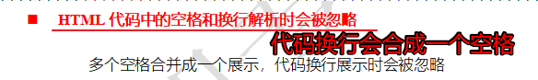
换行：<br/>
空格：&nbsp;
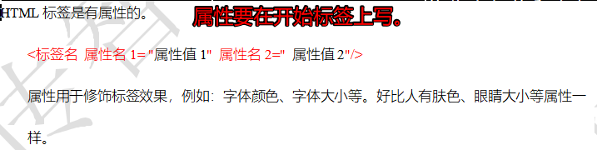
属性值要加双引号。（单引号，不加引号也能执行效果）
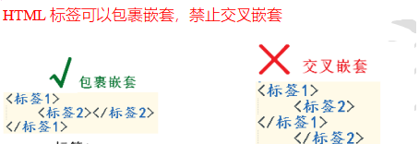
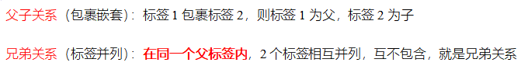
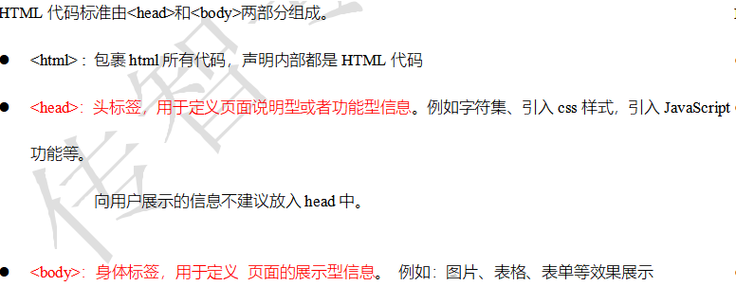

互联网访问（建议）：
本地访问：

约束：对HTML能写什么、不能写什么进行的约定
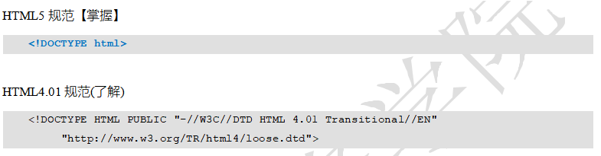

HTML排版标签【阶段重点】

注释
注释：是一段说明文字，是由程序员书写，写给其他程序员看的（计算机看不懂注释）。
在注释中的内容，浏览器是不会解析的。
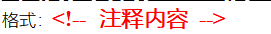
快捷键：ctrl+/
注意：
注释内容在页面效果中不显示，但出现在HTML源码中。
注释不能嵌套的。

标题&水平线
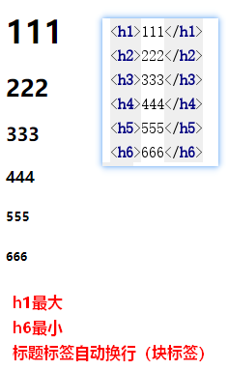
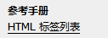

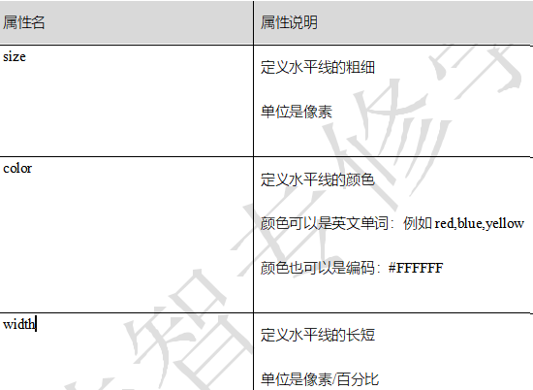
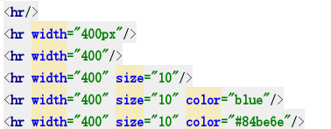

固定html计量单位：像素：px
动态html计量单位：百分比：%

百分比是随着父标签级联改变的动态值。
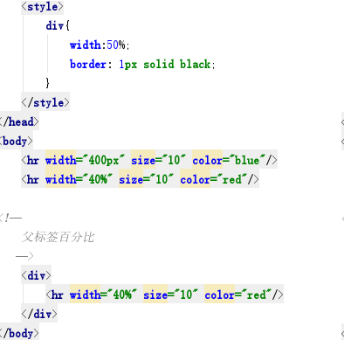

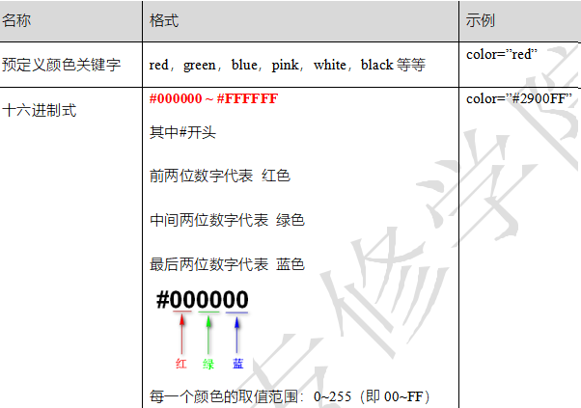
#112233可以简写为#123
#00FF00可以简写为#0F0
#11FF22可以简写为#1F2

字体
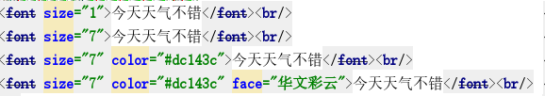

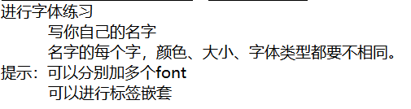
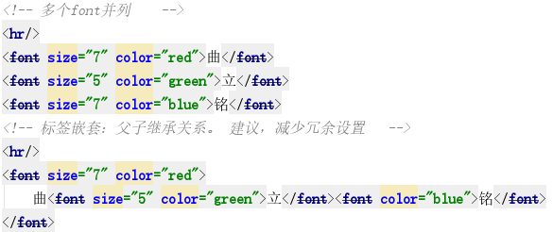

格式化
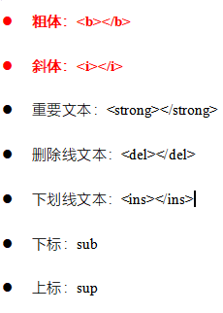
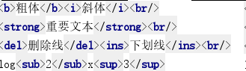
思考：既是粗体又是斜体该如何写？？？
<b>
<i></i>
</b>

<i>
<b></b>
</i>

段落标签
- <br /> 换行标签。
- &nbsp; 一个空格
- <p></p> 定义段落。段前段后各有一行空行。
